Характерные отличительные признаки поддельных денежных билетов
Банка России достоинством 5000 рублей
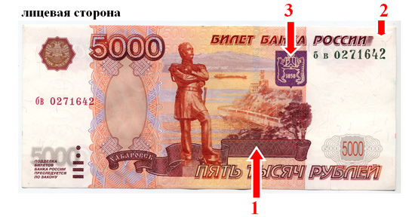
1 Кипп-эффект
настоящие | поддельные

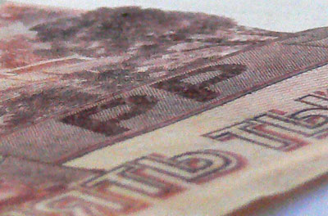 | 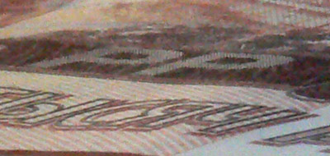 | 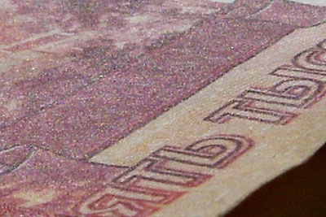 | 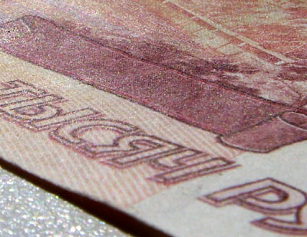
У настоящих банкнот в косопадающем свете на орнаментальной ленте видно скрытое изображение «РР», темное на светлом фоне и светлое на темном фоне, в зависимости от угла зрения. У поддельных банкнот скрытое изображение или отсутствует, или не меняет цвет. (Исследуется визуально)
2 Бескрасочное тиснение
настоящие | поддельные

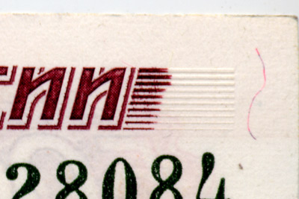 | 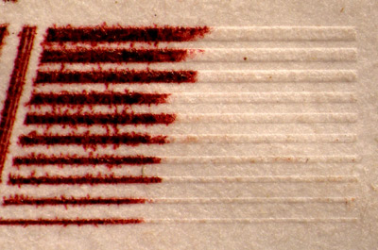 | 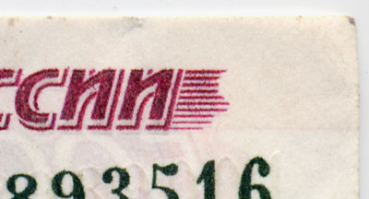 | 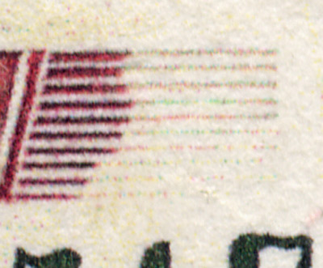
У настоящих банкнот тонкие рельефные линии коричневого цвета, расположенные справа от текста «БИЛЕТ БАНКА РОССИИ», переходят в бескрасочное тиснение без смещений и разрывов. У поддельных банкнот бескрасочное тиснение или отсутствует, или имитировано графически. (Исследуется визуально или с использованием увеличительных приборов)
Герб Хабаровска
настоящие | поддельные

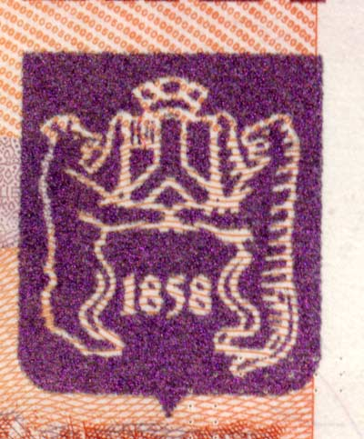 | 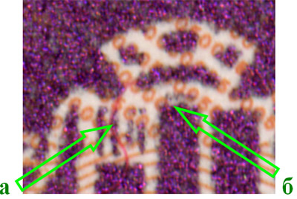 | 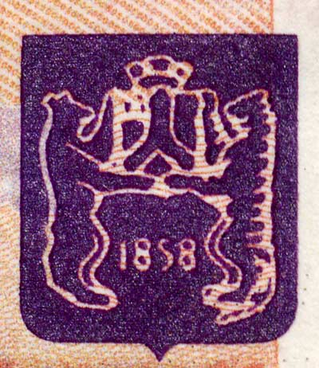 | 
У настоящих банкнот в верхней левой части изображения щита имеются четыре тонких вертикальных штриха (а), не проработанные на некоторых поддельных банкнотах; широкий вертикальный элемент (б) составной и не имеет ярко выраженной треугольной формы, как на некоторых поддельных банкнотах.
(Исследуется визуально или с использованием увеличительных приборов)
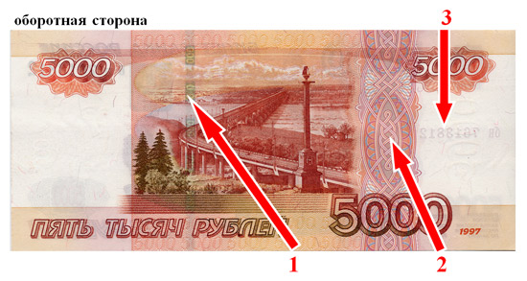
1 Ныряющая защитная нить типа «Скат»
настоящие | поддельные

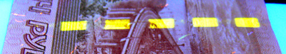 | 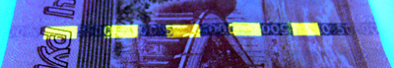
У настоящих банкнот в ультрафиолетовом свете люминесцируют участки нити, выходящие на поверхность.
У поддельных банкнот в ультрафиолетовом свете люминесцируют промежутки между имитацией участков нити, выходящих на поверхность. (Исследуется при помощи ультрафиолетового осветителя)
2 Невидимая при обычном освещении овальная розетка
настоящие | поддельные
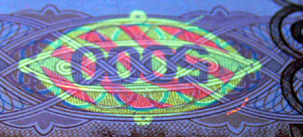 |  | 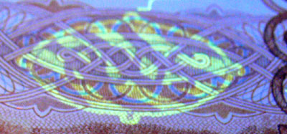
3 Бескрасочное тиснение у некоторых поддельных банкнот
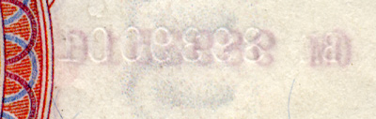
На некоторых поддельных банкнотах имеется зеркальное цифро-буквенное бескрасочное тиснение «вм 8939001», не совпадающее как по серии, номеру, так и по взаиморасположению с номером на лицевой стороне купюры.
(Исследуется визуально)

